ELŐTERJESZTÉS KÍSÉRŐLAP

E-szám: 12/2018.

Tárgy: Döntés a Nagykovácsi Nagyközség Önkormányzat kizárólagos tulajdonában lévő, a Nagykovácsi 4419 hrsz alatti ingatlan „kivett megnevezésének” módosításáról és forgalomképtelen törzsvagyonból történő kivonásáról

Előterjesztő neve: Kiszelné Mohos Katalin polgármester
Előadó neve: Györgyi Zoltán főépítész

Az előterjesztés aláírás előtti előzetes ellenőrzése

Vezetői ellenőrzés
- az előterjesztés tartalmilag és formailag megfelelő – nem megfelelő

előadó osztályvezetője

Pénzügyi ellenőrzés
- az előterjesztés tartalmilag és formailag megfelelő – nem megfelelő

pénzügyi osztályvezető

Törvényességi ellenőrzés
- az előterjesztés tartalmilag és formailag megfelelő – nem megfelelő

Nagykovácsi, 2018. január 17.

jegyző

Az előterjesztés kiküldhető – nem küldhető ki.

Nagykovácsi, 2018. január 17.

polgármester

Tisztelt Képviselő-testület!

A Vértes utcai 8 db önkormányzati tulajdonú telek – Szabályozási Terv szerinti – rendezéséről a Képviselő-testület decemberi ülésén a 159/2017(XII.14.) sz. határozatával döntött. Ennek megfelelően az ingatlanok előtt húzódó 4419 hrsz-ú önkormányzati tulajdonú területből egy cca. 6 m széles sávot a telkekhez csatolnánk.

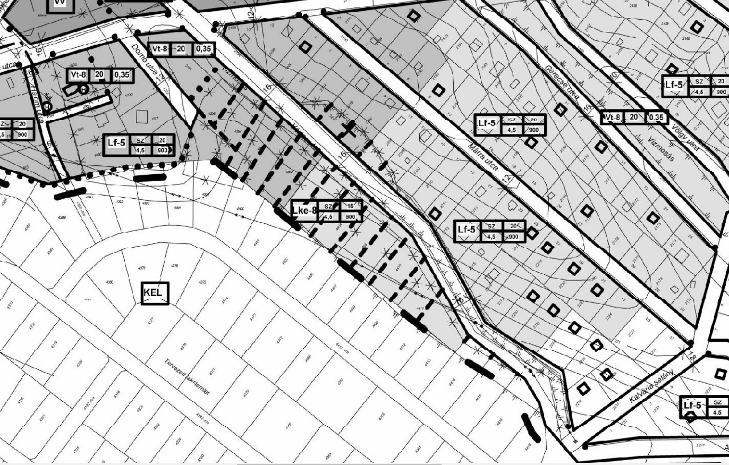
HÉSz SzT-2 Szabályozási tervi melléklet

Amint azt az alábbi helyszínrajz is mutatja a 4419 hrsz-ú (közút, 7027 m²) ingatlan egy korábbi területrendezés „maradványa”, és sem fekvésében sem geometriájában nem felel meg a Szabályozási Tervnek, illetve a valós használatnak. Közútként való nyilvántartása pl. ellentétes északnyugati részének – un. depó területe – Településközpont Vegyes (Vt-8) övezeti besorolásával. Fenti határozat végrehajtása során létre kívánjuk hozni a valós használatnak, és a rendezési tervnek megfelelő telekstruktúrát, így lehetővé téve a további területfejlesztést.

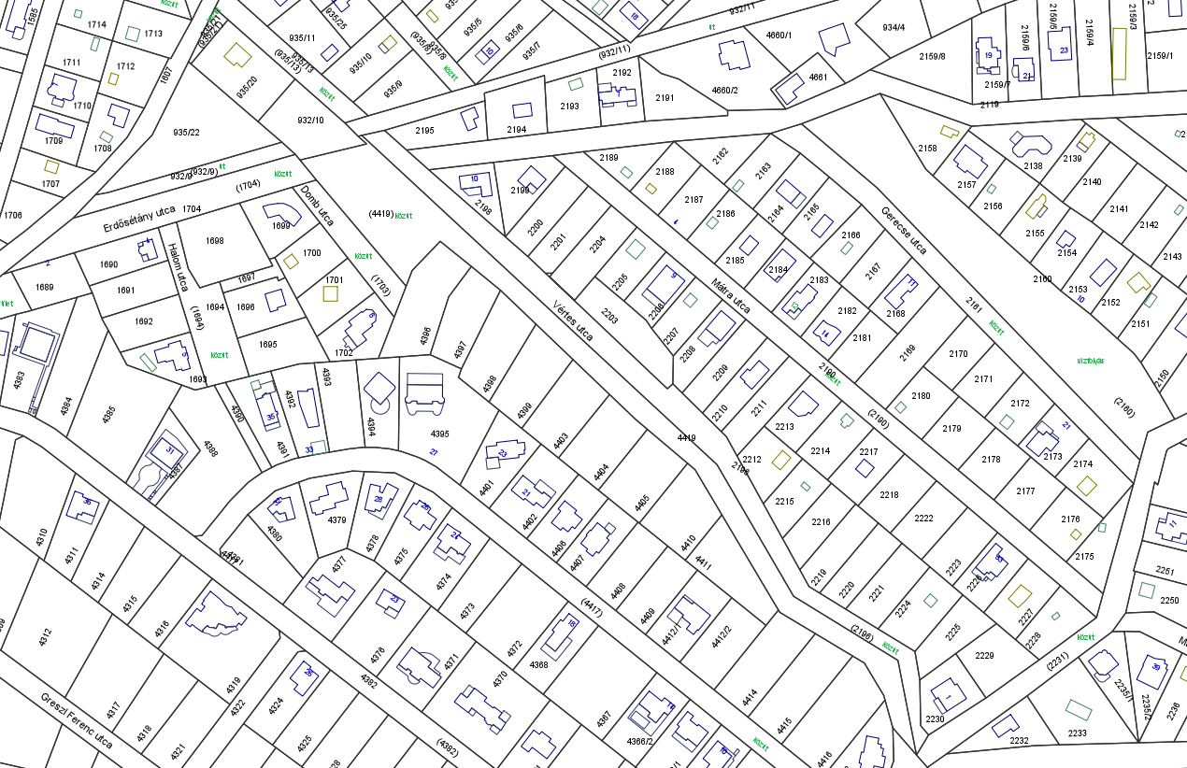

Az Önkormányzat Képviselő-testületének a telekrendezés lehetővé tétele érdekében döntést kell hoznia a Nagykovácsi 4419 hrsz-ú 7027 m² alapterületű, az ingatlan-nyilvántartásban „kivett közút”-ként nyilvántartott ingatlan „kivett beépítetlen terület” megnevezésre történő átminősítéséről. Ennek ingatlan-nyilvántartási átvezethetősége érdekében – előzetes egyeztetést követően, hatósági bizonyítvány kiadása céljából – megkerestük a Pest Megyei Kormányhivatal, Érdi Járási Hivatala, Közlekedési és Fogyasztóvédelmi Főosztály, Útügyi Osztályát.

A Magyarország helyi önkormányzatairól szóló 2011. évi CLXXXIX. törvény 106. § (2) bekezdése szerint a helyi önkormányzat vagyona a tulajdonából és a helyi önkormányzatokat megillető vagyoni értékű jogokból áll, amelyek az önkormányzati feladatok és célok ellátását szolgálják.

A nemzet vagyonról szóló 2011. évi CXCVI. törvény (a továbbiakban: Nvtv.) 5. § (1) bekezdése szerint a helyi önkormányzat vagyona törzsvagyon vagy üzleti vagyon lehet. Ugyanezen szakasz (2) bekezdés a) pontja szerint a helyi önkormányzat tulajdonában álló nemzeti vagyon külön része a törzsvagyon, amely közvetlenül a kötelező önkormányzati feladatkör ellátását vagy hatáskör gyakorlását szolgálja, és amelyet e törvény kizárólagos önkormányzati tulajdonban álló vagyonnak minősít (forgalomképtelen törzsvagyon). Ebben a nemzeti vagyoni körben határozza meg a törvény a helyi közutak és műtárgyaik, a helyi önkormányzat tulajdonában álló terek, parkok, azaz a közterületnek minősülő vagyonelemeket, amelyek a forgalomképtelen törzsvagyon részei.

Tekintettel arra, hogy a rendezni kívánt ingatlan kizárólagos önkormányzati tulajdonban álló forgalomképtelen törzsvagyon, ezért az átminősítés végrehajtásához, az önkormányzati tulajdonú ingatlanok törzsvagyonból történő kivonásáról és átminősítéséről szóló 36/2012. (XI.26.) önkormányzati rendelet módosítása szükséges. Az ingatlant forgalomképtelen vagyoni körből a forgalomképes üzleti vagyoni körbe kell átsorolni. Természetesen a telekosztást követően a közút funkciójú területrészek – Erdősétány átkötése, Vértes utca szélesítése – ismét forgalomképtelen törzsvagyonba kerülnek.

A Nagykovácsi Nagyközség Önkormányzat vagyonáról, és vagyongazdálkodásának szabályairól szóló 35/2012. (XI. 26.) önkormányzati rendelet 3. § (2) bekezdése értelmében, „A törzsvagyon körébe tartozó vagyonelem üzleti vagyonná abban az esetben minősíthető át, ha megszűnt a vagyonelem által szolgált kötelező önkormányzati feladat, vagy a kötelező önkormányzati feladatkör ellátása, hatáskör gyakorlása az átminősítést követően az átminősített vagyonelem nélkül is biztonságosan megoldható.”

Az ingatlan jelenlegi használata a Szabályozási Tervnek megfelelő, a közmű – felszíni víz és közcsatorna – gerincvezetékek már így valósultak meg, a Településközpont Vegyes övezetben fekvő része pedig közútként nem funkcionál.

A Képviselő-testületnek, az ingatlan „kivett megnevezésének” módosításához szóló döntés meghozatalához egyszerű többség, a rendelet módosításához minősített többség szükséges.

Előzetes hatásvizsgálati rész:
A jogalkotásról szóló 2010. évi CXXX. törvény 17. § (1) - (2) bekezdése alapján a rendelettervezet jelentősnek ítélt hatásai a következők:

- Társadalmi, gazdasági és költségvetési hatások:
A rendeletnek társadalmi hatása nincs. A rendelet-módosítással csökken Nagykovácsi Nagyközség törzsvagyona. Az ingatlan törzsvagyonból történő kivonása lehetővé teszi annak – a területrendezési tervben meghatározott – rendezését, az annak megfelelő fejlesztését.
- Környezeti és egészségügyi következmények: A rendelet megalkotása környezeti és egészségi hatással nem jár
- Adminisztratív terhet befolyásoló hatások:
Nem relevánsak.
- A rendelet megalkotásának szükségessége, elmaradásának várható következményei:
A forgalomképtelen törzsvagyonból történő kivonás csak a 36/2012.(XI. 26.) sz. önkormányzati rendelet módosításával lehetséges. A rendeletmódosítás elmaradása esetén az ingatlan földhivatali ingatlan-nyilvántartás szerinti rendeltetés módosítása nem történhet meg.
- A rendelet alkalmazásához szükséges személyi, szervezeti, tárgyi és pénzügyi feltételek:
A rendelet megalkotása az alkalmazásához szükséges személyi, szervezeti és pénzügyi, tárgyi feltételekben változást nem eredményez.

Rendeletmódosítási javaslat a Képviselő-testület részére:
A rendeletmódosítás az SZMSZ 42.§ (2) bekezdése a) pontja alapján minősített többséggel, és 44. § (1) bekezdése alapján nyílt szavazással történik.
A rendeletmódosítás az előterjesztés melléklete.

Nagykovácsi, 2018. január 17.
Kiszelné Mohos Katalin
polgármester

Határozati javaslat

Tárgy: Döntés a Nagykovácsi Nagyközség Önkormányzat kizárólagos tulajdonában lévő, a Nagykovácsi 4419 hrsz alatti ingatlan „kivett megnevezésének” módosításáról.

Nagykovácsi Nagyközség Önkormányzatának Képviselő-testülete úgy dönt, hogy a tulajdonát képező Nagykovácsi Hrsz: 4419 (közút, 7027 m²) ingatlan „kivett megnevezését” – a területre vonatkozó Szabályozási Tervnek, egységes szerkezetben Nagykovácsi Nagyközség Helyi Építési Szabályzatával 9/2009. (IX.01.) Kt. sz. rendelet, valamint a tényleges használatnak megfelelően, a terület rendezése érdekében – kivett beépítetlen területté módosítja.
Felhatalmazza a polgármestert és a jegyzőt a szükséges intézkedések megtételére.

Határidő: azonnal
Felelős: Polgármester, Jegyző

Nagykovácsi Nagyközség Önkormányzat Képviselő-testületének
…./2018. (….) önkormányzati rendelete az önkormányzati tulajdonú ingatlanok törzsvagyonból történő kivonásáról és átminősítéséről szóló 36/2012.(XI. 26.) önkormányzati rendelet módosításáról

Nagykovácsi Nagyközség Önkormányzata Képviselő-testülete az Alaptörvény 32. cikk (1) bekezdés a) pontjában kapott felhatalmazás alapján az Alaptörvény 32. cikk (1) bekezdés e) pontjában, a Magyarország helyi önkormányzatairól szóló 2011. évi CLXXXIX. törvény 107. §-ban meghatározott feladatkörében eljárva a 36/2012.(XI.26) önkormányzati rendeletét az alábbiak szerint módosítja:

1. §

Az önkormányzati tulajdonú ingatlanok törzsvagyonból történő kivonásáról és átminősítéséről szóló 36/2012. (XI.26.) önkormányzati rendelet (a továbbiakban: R.) az alábbi 5/F.§-al egészül ki:

„5/F.§ Az önkormányzat a törzsvagyonához tartozó, Nagykovácsi, belterület hrsz:4419 alatt nyilvántartott, 7027 m² térmértékű, kivett közút minősítésű ingatlant forgalomképes vagyontárgynak minősíti.”

2. §

Az R. 6. §-a helyébe a következő rendelkezés lép:

„6.§ Az 1-5/F. §-ban a törzsvagyonból kivont ingatlanok és ingatlanrészek ingatlanvagyon-kataszterben történő átvezetése a tulajdonjog átruházás jogerős ingatlan-nyilvántartási bejegyzését követően történik meg.”

3. §

Ez a rendelet a kihirdetését követő napon lép hatályba.

Kiszelné Mohos Katalin Papp István
polgármester jegyző

Záradék:

Kihirdetve, 2018. január …

Papp István
jegyző

Indokolás

Általános indokolás

Magyarország Alaptörvénye 32. cikk (1) bekezdés e) pontjában rögzíti a helyi önkormányzat azon jogát, hogy gyakorolja az önkormányzati tulajdon tekintetében a tulajdonost megillető jogokat. Magyarország helyi önkormányzatairól szóló 2011.évi CLXXXIX. törvény 107.§-a értelmében „a helyi önkormányzatot - törvényben meghatározott eltérésekkel - megilletik mindazok a jogok és terhelik mindazok a kötelezettségek, amelyek a tulajdonost megilletik, terhelik. A tulajdonost megillető jogok gyakorlásáról a képviselő-testület rendelkezik.”

Részletes indokolás

1.§-hoz

A törzsvagyonhoz tartozó forgalomképtelen vagyontárgy forgalomképessé tételéről rendelkezik.

2.§-hoz

Az ingatlanvagyon- kataszterben történő átvezetés időbeli hatályáról rendelkezik.

3.§-hoz

Hatályba léptető rendelkezést tartalmaz.

